

Сотрудники Управления Росреестра по Астраханской области за здоровый образ жизни
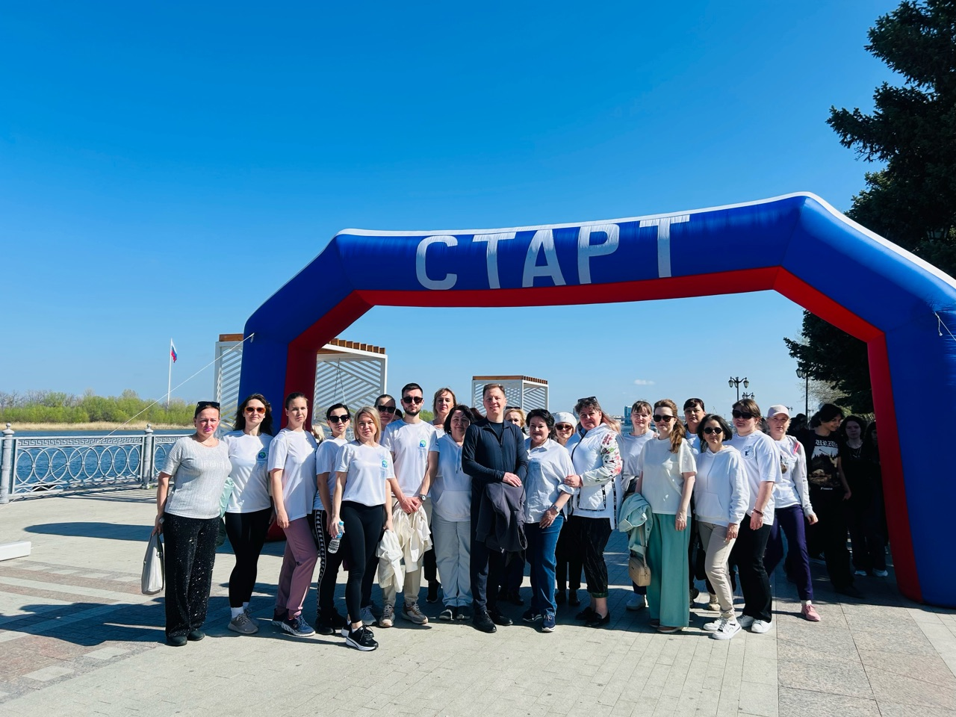
Коллектив Управления Росреестра по Астраханской области во главе с руководителем Управления Олегом Козьменко присоединился к Всероссийской акции «10000 шагов к жизни».
Событие было приурочено ко Всемирному Дню здоровья, который отмечается ежегодно 7 апреля. Главная цель акции – привлечь внимание максимального числа граждан к выбору и ведению здорового образа жизни, повышению двигательной активности.
Чтобы легче преодолеть дистанцию, для участников была организована бодрая спортивная разминка. Затем любители ходьбы направились по маршруту, где смогли полюбоваться видами центральной Набережной р. Волги, дойти до центрального ЗАГСа и вернуться обратно к старту.
Мероприятие прошло на позитивной ноте и подарило заряд бодрости и энергию всем участникам. Погода также способствовала пешей прогулке на свежем воздухе — стоял теплый солнечный день.

Материал подготовлен Управлением Росреестра по Астраханской области
Контакты для СМИ:
Телефон: +7(8512) 51 34 70
Электронная почта: pressd_30@r30.rosreestr.ru
Сайт: https://rosreestr.gov.ru
Мы в одноклассниках: https://ok.ru/group57442898411746
Мы в телеграм: https://t.me/rosreestr30
Мы в контакте: https://m.vk.com/rosreestr30

